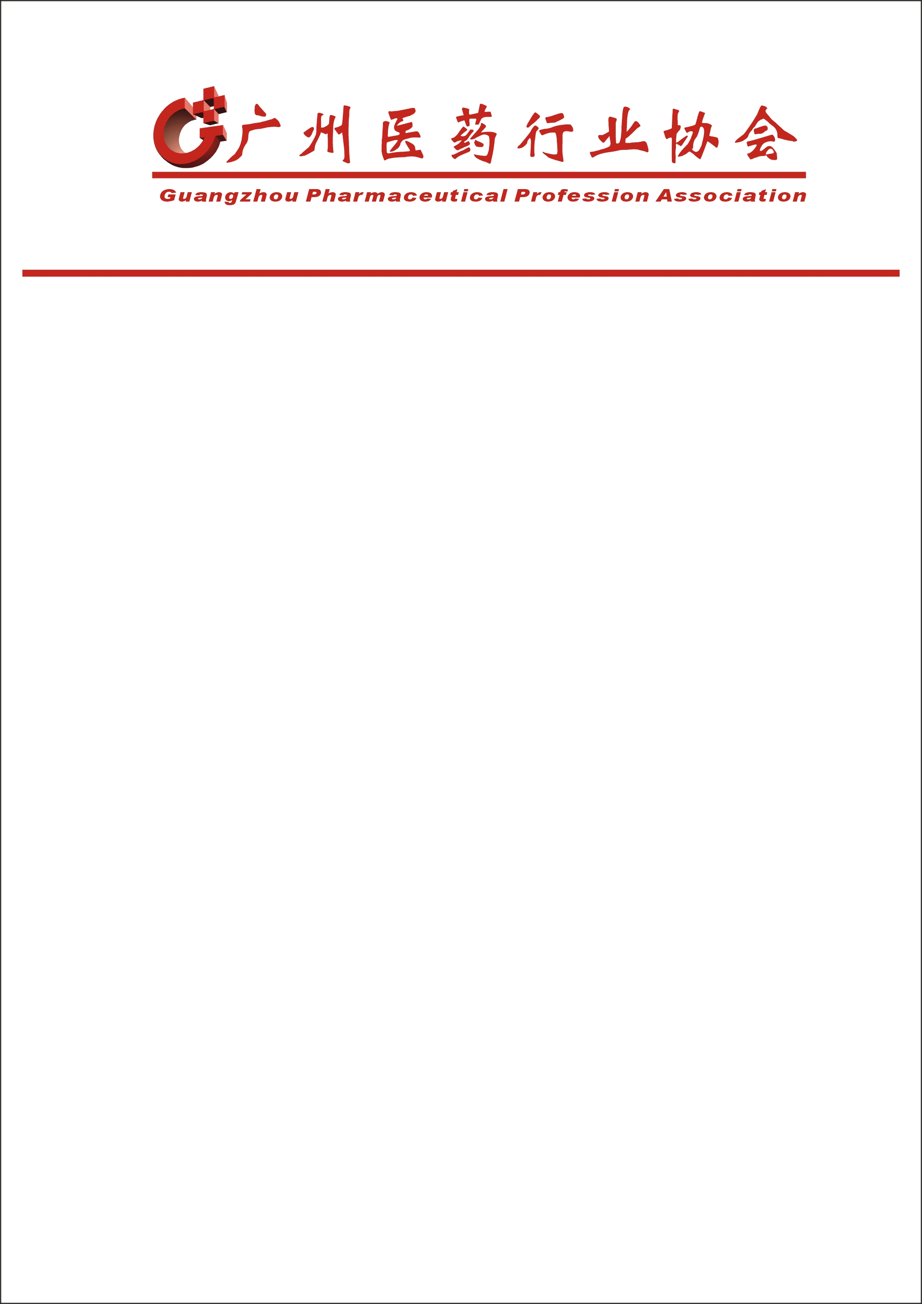

穗药协[2020]3号

广州医药行业协会关于召开2020年
宣传工作会议的通知

各会员单位：
为进一步总结2019年度协会的宣传工作，表彰先进，交流经验，推动协会宣传工作再上新台阶。现决定召开2020年宣传工作会议，具体事项通知如下：
一、会议时间：2020年6月15日（星期一）上午9:30时。
二、会议地点：广州医药集团有限公司一楼会议室（地址：广州市荔湾区沙面北街45号）。
三、参会人员：会员单位负责宣传工作的部门领导及协会通讯员，协会相关工作人员。
四、会议内容：
1、2019年宣传工作总结及2020年宣传工作计划；
2、宣读《广州医药行业协会宣传报道工作表彰决定》；
3、颁奖；
4、交流座谈；
5、协会领导讲话。

参会回执请于6月11日下班前报协会（可通过OA、QQ、邮箱等方式）。协会电话：66281015；邮箱：gz_ppa@126.com。
联系人：邝佩莲 13609788692
梁思维 13622276813

广州医药行业协会
2020年6月8日

参 会 回 执

单位名称：
姓 名 | 所在部门 | 职 务 | 手 机
参会回执请于6月11日下班前报协会（可通过OA、QQ、邮箱等方式）。协会电话：66281015；邮箱：gz_ppa@126.com

